Le Musée des Tapis rouvre le samedi 22 mai

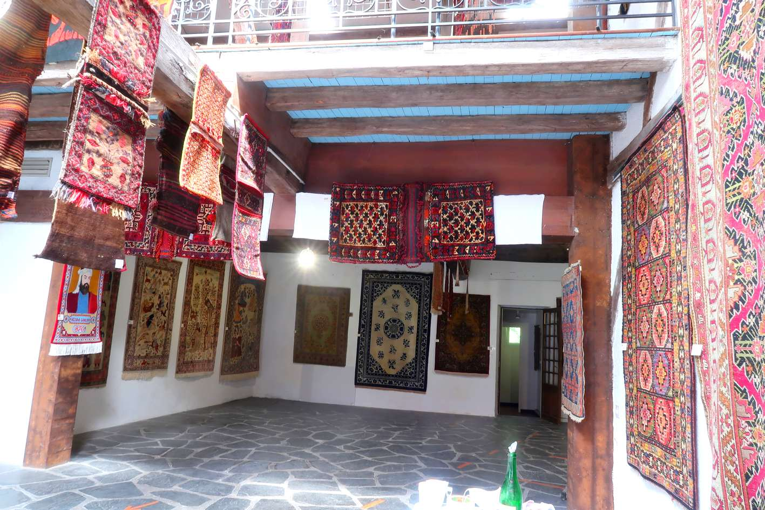

Pour la quatrième année à Ingrandes, le musée des tapis renouvelle sa présentation et augmente de façon conséquente le nombre d’œuvres présentées.
Les importantes réserves du Musée permettent de proposer des tapis « classiques ». Ce sont ceux dont la structure est bien répertoriée et documentée, et qu’on trouve dans les livres spécialisés.
Afin d’assurer leur conservation, ces tapis sont renouvelés chaque année. C’est donc un nouvel ensemble d’œuvres qui sera en place en 2021 pour cette première partie du musée.

La nouveauté, c’est l’exposition temporaire supplémentaire consacrée aux tapis d’Orient insolites.
Ce sont des objets fabriqués avec les techniques des tapis (nouage et/ou tissage), le plus souvent sur des métiers ordinaires.
Ils sont insolites parce qu’ils correspondent à des objets fabriqués de façon toute différente chez nous comme les armoires en tapis, transportables à dos d’animal. D’autres objets n’ont pas d’équivalence exacte en Occident comme les tapis de selle, les tapis de mariage, les sacs à sel ou à cuillères, les décorations de tente.
On peut donc au choix, visiter l’ensemble des deux collections ou l’une plutôt que l’autre, pour approfondir un des deux sujets, et dans ce cas la visite guidée est conseillée.
Parcourir le Musée des tapis, c’est voyager dans l’espace terrestre (les objets ont tous fait 3000 à 8000km pour arriver) et dans le temps, certains tapis insolites sont actuellement en voie complète de disparition. C’est aussi voyager dans le domaine artistique, (les tapis auraient eu la même fonction s’ils avaient été unicolores) mais leurs fabuleux décors révèlent une incroyable créativité de formes et de teintes.
Venir découvrir la complexité des tapis d’Orient, à la fois objet artisanal, œuvre d’art, et vecteur des cultures, c’est voir de beaux objets, entrer dans d’autres modes de vie, voyager dans le monde.

Musée des Tapis
Ingrandes sur Loire-La Riottière
Mercredi, samedi, dimanche 14h30-18h
Et sur reservation

Réservation et renseignements :
Site : www.museedestapis.fr
Tél : 06 49 75 47 14
Mél : asso.trad@orange.fr

